联合利华AHC B5ex系列新品上市整合营销战役
广 告 主：联合利华AHC
所属行业：美妆
执行时间：2020.04.10-06.04
参选类别：数字媒体整合类
营销背景
AHC作为韩国院线级专业SPA护肤品牌，非常注重于功效研发。B5系列是其核心补水线的爆款销售产品，AHC对旧版B5系列进行了成分升级和技术升级，全新推出专研B5玻尿酸系列，需要针对新品进行上市推广。
- 国内护肤市场补水保湿品类需求巨大；
- 保湿、补水仍为消费者护肤最关注的功能点；
- 消费者对于保湿功能的需求仍在逐年递增且增速明显。
- 护肤市场空白点为品牌提供了新的机会和可能；
（1）“专研/专业”和“强韧肌肤屏障”的品牌占位在市场中几乎处于空白；
（2） 拥有保湿功效的“玻尿酸”是最受欢迎的成分，但缺少行业领导者去定义什么是好的玻尿酸。
- 年轻群体已成为美妆品类消费主力军，新生代明星的带货力日渐崛起。
营销目标
1、产品层面：为AHC专研B5玻尿酸系列新品上市进行推广，扩大新品曝光，强化产品认知。
2、品牌层面：注重品牌力的输出，建立“皮肤学专研”的品牌形象。
策略与创意
1、策略：以新品作为品牌体验的载体，放大品牌“皮肤学专研”的独特基因，打出品牌区别于其他大众护肤品的专业形象。
2、内容创意
1）一组水润视频，揭开代言人黄明昊的水润肌密。
    - AHC x Justin水润TVC：代言人黄明昊置身于AHC专研实验室中，开启了对水润的探索之旅，见证了“AHC韩国皮肤学专研”的力量。观看地址：https://www.bilibili.com/video/BV1Fz4y1S7ch/
    - Vlog《黄明昊的一天start》：从清晨早起开始，记录了黄明昊在工作镜头之外更加生动鲜活和可爱的一面，软性植入AHC新品，更是让粉丝记住了让黄明昊保持24小时水润的AHC新品。观看地址：https://www.bilibili.com/video/av457816254
2）一套让人“哇哦”的明星礼盒周边
    - 将AHC的专研水润与Justin黄明昊的清爽活力完美融合，推出了一系列具有专研水润感的贴纸、明信片、帆布袋等等。周边一经推出，引发粉丝纷纷购买晒单。
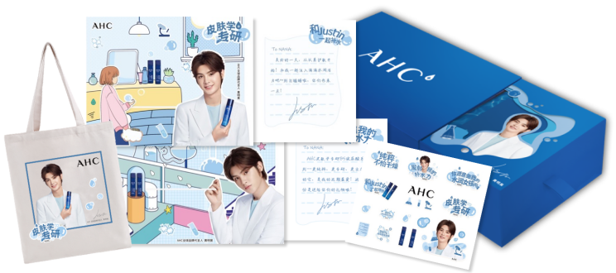
3）美垂&专业平台实力背书
    - 美丽修行：为品牌进行成分和功效背书，为新品积累来自成分党的第一批专业口碑。
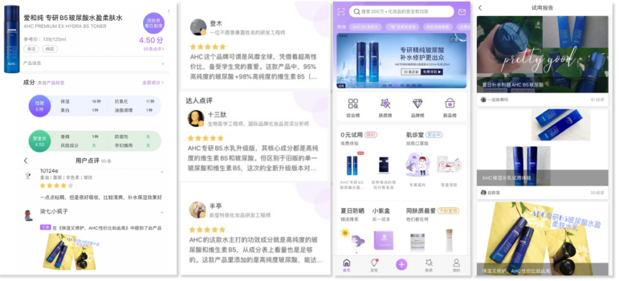
    - 丁香医生：与品牌进行内容共创，科普专业保湿成分等等，借助丁香医生平台，进一步强化AHC在护肤领域的专业形象。
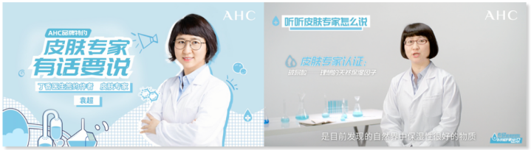
  - KOL多角度多形式种草
    - 20余位优质头部KOL、410位KOC素人，采用礼盒开箱、产品测评、剧情反转、情感vlog等多种内容形式和角度，针对产品进行产品立体化种草。产出多篇百万、千万级曝光内容，在评论区引发大量UGC自发安利和讨论。
执行过程/媒体表现
于2020.04.10至2020.06.04，顺利执行完毕。
1、Campaign线
- 代言人官宣
  - 5月13日，正式官宣黄明昊成为AHC全球品牌代言人；
  - 5月14日至18日，连续5天发布TVC上线倒计时海报；
  - 5月19日，上线AHC x Justin水润TVC，为京东AHC京妆大牌日实现引流，助力销售；
  - 5月25日，上线Vlog《黄明昊的一天start》，引流至天猫观看完整版视频，配合天猫618开启预售，上线AHC x Justin限量礼盒；
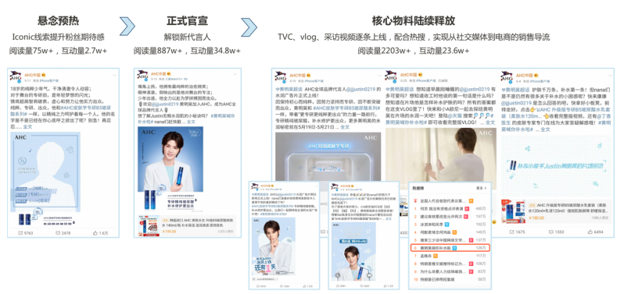
  - 6月3日，上线独家片场采访视频，引流至京东观看完整版视频。
- 专业平台背书
- 美丽修行合作：配合新品上市，在美丽修行进行产品信息更新，详尽展示产品功效和成分安全程度；邀请了多位成分专家发布专业背书内容；发起了新品试用活动，收集到30余篇来自第一批成分党消费者试用新品的反馈，为新品积累了第一波专业口碑；
- 与丁香医生签约皮肤学医师袁超深度合作：在其自媒体平台发布科学补水干货，为产品有效背书；作为AHC品牌特约专家，共创Justin x 丁香医生采访视频，科普保湿的专业知识，进一步强化AHC在护肤领域的专业形象。
2、种草线
- 预热期：4月初起，陆续铺设400余位小红素素人率先进行新品的内容预埋和口碑铺陈；
- 官宣期：5-6月campaign期间，匹配抖音/微博/微信的头部、腰部KOL，进行产品的深度种草。
营销效果与市场反馈
本次新品上市营销传播共创造了——
- 话题总曝光：6.29亿+。包含#黄明昊AHC全球品牌代言人#、#黄明昊喊你补水啦#两个代言人话题，以及#AHC专研B5玻尿酸系列#一个产品话题。
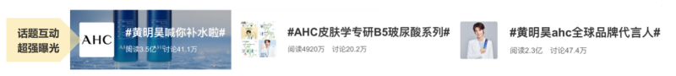
2、种草内容曝光：4800万+
3、总互动：300万+
我们还收获了十余家媒体/自媒体的自发跟进报道以及来自粉丝大量的热情晒单、返图以及自发安利新品。
通过本次营销活动，使新品获得了强有力的曝光和热度，为AHC的这波新品上市呈现了一个掷地有声的初亮相，更是打出了AHC“皮肤学专研”的专业形象，让AHC从普遍走颜值、概念、故事的大众护肤品红海市场里脱颖而出。

